**店猫收银系统操作手册安卓版**

一、安装操作：

安卓手机用户可以在各大常用应用市场（安卓市场、应用宝、360应用市场、百度手机助手、91手机助手、华为应用市场、豌豆荚等）搜索“店猫”进行下载安装；

苹果手机用户在App Store搜索“店猫”进行下载安装。

二、登陆操作：

1.已注册用户

如下图所示，用户安装完后，可在界面输入手机号码获取验证码进行登陆，也可点击“使用密码登录”，输入手机号与密码进行登陆。

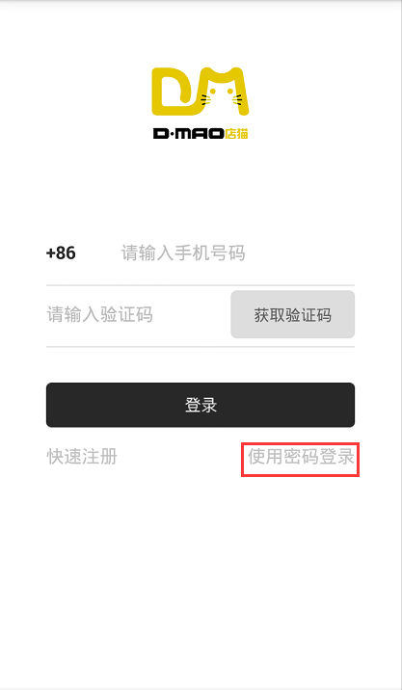 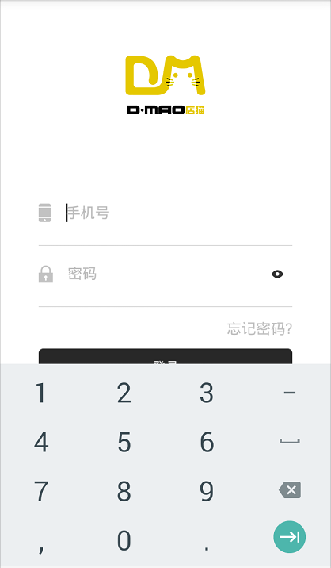

1. 未注册用户

用户第一次访问时，需先通过以下步骤完成注册，并开通店铺：

注册：如图下所示，打开“店猫”APP﹥点击快速注册﹥输入正确的手机号码﹥获取验证码﹥输入登陆密码（密码要记住，此后密码登录时都需输入该密码。若有邀请码需输入邀请码）﹥点击下一步，提交完成注册。

完成注册后，商家需根据提示完成开通店铺所需填写的信息；

开通店铺：如下图所示，注册成功后点击马上认证﹥上传门店店招图片﹥输入正确的店铺名称﹥选择主营类目﹥点击定位﹥点击完成的同时也完成了店猫登陆，运营商进行审核开通即可完成店铺的审核开通。

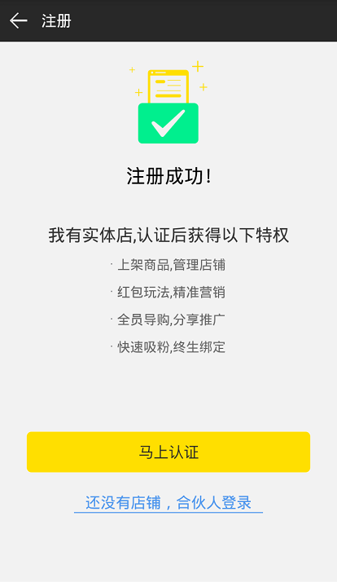 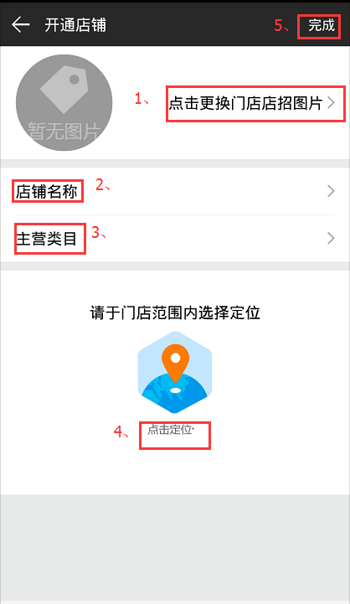

点击完成后，会跳转到店猫的首页——“应用”菜单栏。此外，在页面底部菜单栏还包括“会员”、“众享圈”、“消息”、“我的”

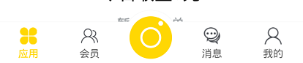

下面分别对各个菜单栏的功能进行解析：

**收银台**

收银台除了提供微信支付和支付宝支付功能外，还可以查看收银明细，方便您进行线下交易，实时了解今日销售信息。

* **收银功能**

在您收银时，需要先跟顾客说明价格﹥询问顾客选择微信、支付宝或者会员卡支付，提示顾客出示付款码﹥输入金额﹥点击相对应的支付方式﹥扫码完成支付，这个收银流程就完成了。

收银页面的今日收款会实时更新，与昨日收款情况可形成直接对比。

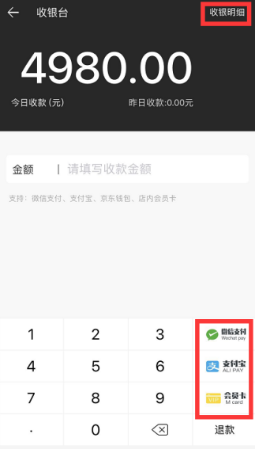

* **收银明细**

点击上图右上角的收银明细，会立即跳转至下左图的页面。通过下左图您可以看到当日各个店铺的营业额。如果您想看历史信息，可以点击“日历”选择查看某天的销售情况。当您想看单个门店收益明细的话，点开所选门店即可查看。

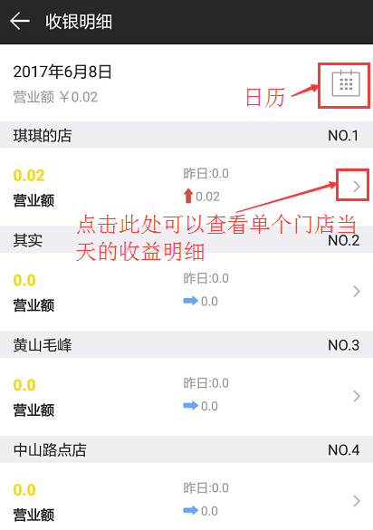 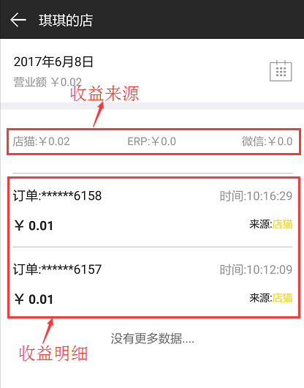

* **退款**

若发生顾客在店里选购的物品已付款但要退掉货时，收银扫描顾客提供的付款码退货即可。